Configuración de M2+Cad R14 sobre NT 4.0

Si al ejecutar el M2+Cad R14 aparece el siguiente cuadro de dialogo usted deberá proceder de la manera descripta a continuación:
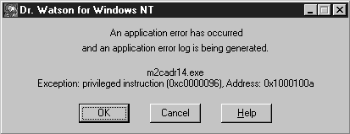

- Ejecutar el archivo C:\<Directorio de M2+Cad>\Wnt\Instalnt.bat

- Copiar el archivo C:\<Directorio de M2+Cad>\Wnt\E$ntkdd.sys al destino:

C:\<Directorio de Windows NT>\System32\Drivers

- Copiar el archivo C:\<Directorio de M2+Cad>\Wnt\E$ntvdd.dll al destino:

C:\<Directorio de Windows NT>\System32

- Reinice el Sistema

Servicio Técnico
m2soporte@m2.com.ar

